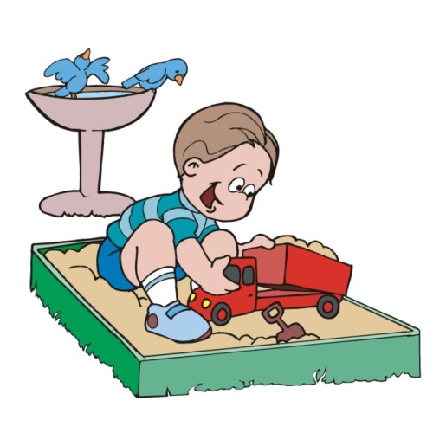 Праздник песка
Уличное развлечение для дошколят всех возрастов.
Задачи: выявить и закрепить имеющиеся у детей знания о свойствах песка; развивать ловкость, находчивость, целеустремленность, эстетическое восприятие, умение работать в коллективе.
Персонажи – участники праздника: ведущая, домовенок Кузя.
Оборудование:
*два ведра с песком
*два ведра с водой
*два пустых ведра
*два совка
* два маленьких ведерка.
Педагоги всех групп заранее готовят различные поделки из бросового материала для дополнения и укрепления построек из песка.
Ход развлечения
Все дети – участники праздника собираются на большой площадке.
Ведущая. Здравствуйте, дети! Лето в самом разгаре. Как всегда. Оно принесло вам много радости. Можно целый день проводить на улице в играх и заботах.
Лету красному, небу ясному,
Солнышку, что всех ребят
Превращает в шоколад,
Крикнем громко, детвора,
Наше дружное…
Дети. Ура-а!
Появляется домовенок Кузя.
Домовенок Кузя. Здравствуйте, ребята! Вы меня узнали? Я – домовенок Кузя! Живу у вас в детском саду, наблюдаю за вами – как вы играете, занимаетесь, спите и гуляете. Обычно я потихоньку это делаю. Из уголочка смотрю, из щелочки. А сегодня вот решил вместе с вами погулять. Можно?
Дети. Да!
Домовенок Кузя. У вас такие красивые участки! Просторные веранды, горки, качели, ракеты, корабли. И песочница есть. Только я никак не могу понять, для чего вам столько песка?(ответы детей: играем, делаем постройки и т.д.) Не может быть! Как можно что-то построить из песка, когда он рассыпается? (Показывает, что песок сыпется между пальцев, легко высыпается из ведерка.)
Дети отвечают: прежде чем строить из песка, надо смочить его водой.
Домовенок Кузя. Какие вы умные – все про песок знаете. А умеете ли ловко с ним обращаться?
Дети. Да!
Домовенок Кузя. Я хочу проверить. Давайте поиграем. Для этого вам надо разбиться на команды. (Количество команд зависит от количества детей.)
От всей души прошу вниманья:
Предстоит соревнование:
Я за всеми наблюдаю,
Самых лучших выбираю!
Проводятся подвижные игры с песком.
«Кто быстрее наполнит ведро с песком»
Домовенок Кузя. Первое испытание – совок,
А в совке – песок.
Стоять нельзя, дрожать нельзя!
Бежать можно, только осторожно!
Дети по очереди носят совком песок из одного ведра в другое. Выигрывает та команда, в ведре которой окажется больше песка (часть песка обязательно рассыплется).
«Водоносы»
Домовенок Кузя. Второе испытание – вода.
Нести её – просто беда!
Неосторожно пронесешь –
Свою команду подведешь!
Дети каждой команды по очереди носят в ведерке воду и переливают из одной емкости в другую. Выигрывает та команда, которая быстрее. Больше и аккуратней перенесет всю воду.
«Построй башню»
Домовенок Кузя. Кто из вас не знает скуки,
Кто здесь мастер на все руки?
Команды детей соревнуются в постройке самой высокой башни из песка. Сложность состоит в том, что детям предлагается сухой песок, а вода в ведрах стоит рядом. Дети должны самостоятельно вспомнить свойства песка (из сухого песка ничего нельзя слепить) и полить его водой перед началом строительства.
Ведущая. Ну что, Кузя, ты убедился, что наши дети умные и ловкие? И они конечно легко справятся с самым главным заданием - построить из песка город!
Домовенок Кузя. Ну что, ребята, справитесь?
Дети. Да, справимся!
Домовенок Кузя. Делу – время, потехе – час.
Пришла пора потрудиться для вас!

Дети с воспитателями расходятся по своим участкам и приступают к работе. Обязательное условие состязания – использовать в украшении постройки поделки из бросового материала.
По окончании работы домовенок Кузя проходит по всем участкам и хвалит детей. Все участники получают маленькие призы.

